FOVIAL- 2018-0040

En las instalaciones de la Oficina de información y Respuesta del FOVIAL: Antiguo Cuscatlán, el día treinta de julio de dos mil dieciocho.
La suscrita Oficial de Información, CONSIDERANDO:

I. Que el día veintisiete de julio de 2018, la Oficina de Información y Respuesta de El Fondo de Conservación Vial recibió la solicitud de información No. FOVIAL 2018-0040 presentada por parte de en la que solicitó específicamente la siguiente información:

Copia digital de forma integra de mi expediente personal

II. Para el presente caso, la suscrita Oficial de Información del FOVIAL, después de analizar la solicitud de acceso a la información pública y con base a los establecido en el artículo 66 de la LAIP y artículos 50, 54 y 55 RELAIP, consideró pertinente admitir y dar trámite correspondiente a la solicitud de información presentada.

III. Los requerimientos de la presente solicitud fueron enviados a Gerencia Financiera Administrativa para localizar y remitir la información requerida.

IV. Que la información requerida a la Gerencia Financiera Administrativa fue remita por medio de correo electrónico el día trece de agosto de dos mil dieciocho.

V. La oficina de información y respuesta del FOVIAL hace del conocimiento al ciudadano
que, en base a lo solicitado, a lo manifestado y remitido por las respectivas gerencias del FOVIAL y en cumplimiento al artículo 62 de La LAIP, el FOVIAL brinda respuesta y entrega la información que tiene en su poder.

Por lo tanto:
Con base a las facultades previamente señaladas y a las razones antes expuestas, se RESULEVE:
- Declárese procedente la solicitud de acceso a la información presentada por el ciudadano.
- Entréguese, en base a los artículos 62 de la LAIP, las respuestas remitidas por parte de la Gerencia Financiera Administrativa
- Notifíquese a la interesada en el medio y forma señalada para tales efectos.

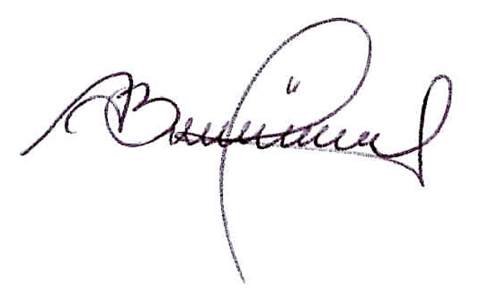

Licda. Adela Bernal
Oficial de Información Fovial

